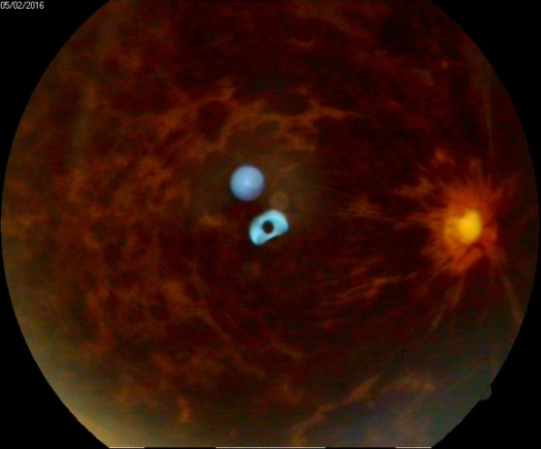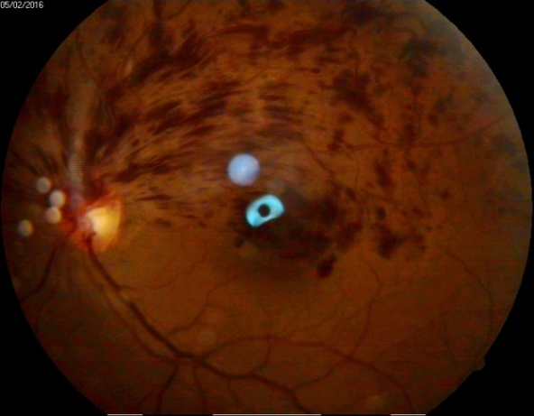
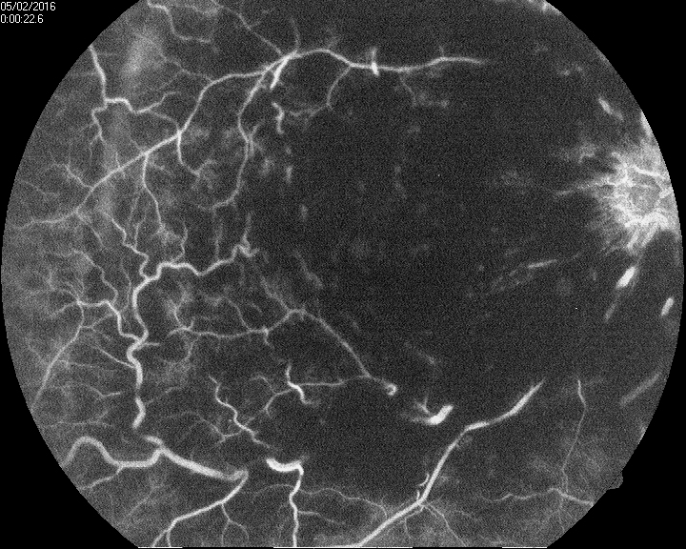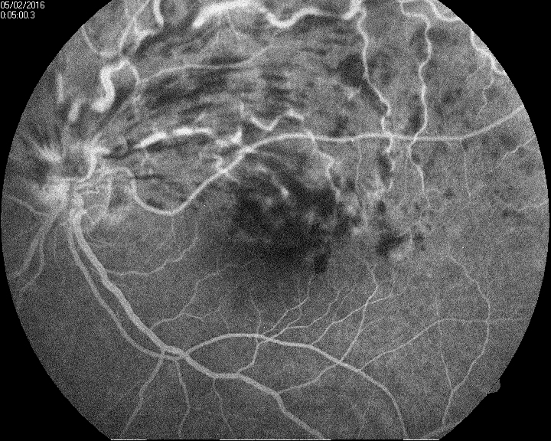
Figure 1 : Clichés couleurs (Hémorragies, Dilatations veineuses, Rares nodules cotonneux) et angiographiques d’un patient avec atteinte bilatérale ( OVCR mixte à l’œil droit et OBVR oedémateuse à l’œil gauche)

